# 6通道磁检测软件使用说明

## 软件原料：

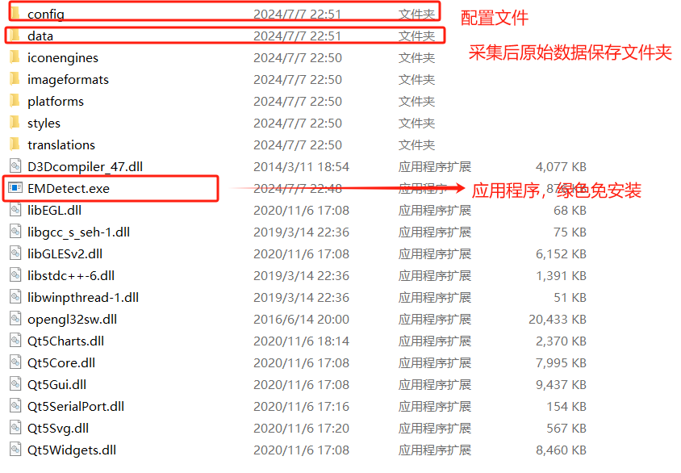

软件绿色版本免安装原始文件如上图，双击EMDetect.exe就可以直接运行 或发送桌面，下次可直接在桌面启动。另外config中保存当前软件配置文件，data路径下保存了程序采集的原始数据。

## 软件操作说明

1、软件主界面如下图：

上半部分是个分页显示操作页面：**实时图**显示当前扫查的数据，x轴表示点数，y轴表示磁场强度nT，显示的点列个数有限，默认300个；目前**梯度图**显示整个完整扫查过程中的点列曲线和检测结果的颜色梯度图（算法功能待逐步优化，绘图过程同步更新）

下半部分是控制操作的按键功能：

* 1. 保存标签：保存原始数据，保存在程序路径下data文件夹中，后缀带标签以带时间戳格式的文件命名保存为execl文件，保存需要在采集停止过程后选择数据保存。
  2. 灵敏度：设置检测算法的一个输入参数，用于计算上下阈值线
  3. 测量长度：根据实际扫查长度输入，mm为单位，可以是浮点数据，根据实际点数和扫查长度输入较为合理
  4. 串口：串口设置按钮，连接和关闭连接页面，连接和断开连接在左侧的图标会显示不同的图标颜色，同时会提示使用者串口是否存在松动，通信断开问题。
  5. **开始/停止**：开始数据采集/停止数据采集。在正常使用过程中串口设置后，常用开始/停止先进行数据的捕获后才可以进行下一步的数据的处理，停止采集程序会默认保存数据，数据将保存到data文件夹下execl中，然后可以进行下一步数据处理，再次保存是另存的意思会加上自己特定的标签，数据仍然保存在相同路径下（data），仅文件名不同。

**需要注意该情况（情景M）**，采集过程一次采集默认采集最大点数12000个点，也可以通过配置去修改最大点数，当一次扫查超过最大点数时候软件开启自动保存功能，数据将保存到data文件夹下execl中，并命名为”时间戳_src.execl”形式（同上描述），在点击停止采集后，数据处理仅处理该扫查的剩余点，超过12000个采集点保存在文件中的需要通过预览回看功能来进行处理。

* 1. 保存：在开始默认保存的情况下将当前采集的点数另存在data文件夹中，意思是打个特定的标签结果。
  2. 数据处理：通过检测算法结算检测结果并显示当前采集的所有点数据(**情景M**除外)，绘制全程图像，并显示结果图片。数据处理和图像绘制都在软件后台线程处理，与显示线程不冲突，但是为了避免重复点击和误操作，现在在数据处理过程都将其他按键操作使能功能屏蔽了。
  3. 数据预览：同数据处理过程，但是数据来源于文件execl表格中，目前预览单个文件功能，未进行批量execl表格数据预览和图像播放功能。（在自动化和流水作业中，或检测算法效率提高后可以逐步实现同步检测和同步结果显示和数据保存备份以备问题回溯）

## C:\Users\chenjianwei\Documents\WeChat Files\WEILAI1070049433\FileStorage\Temp\1720404238257.png